许昌市教师培训师中小学数学工作坊
活动简报
带着期盼与憧憬我们在许昌市教师培训师中小学数学工作坊相遇，带着热情与坚定，我们行走在充实的学习之路上，中小学数学工作坊在学习培训期间开展了丰富的活动，在学习活动中，我们一起提升，一起成长！
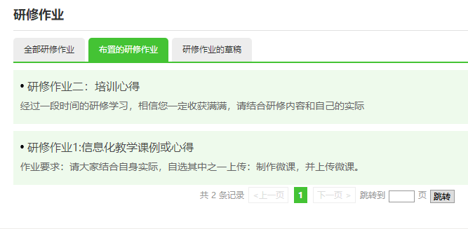
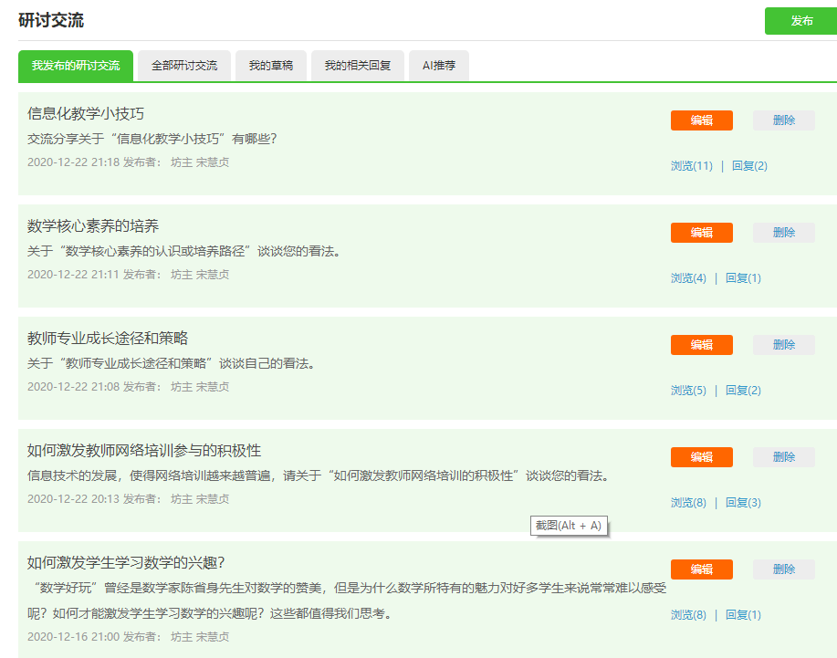
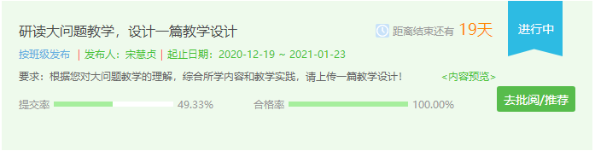
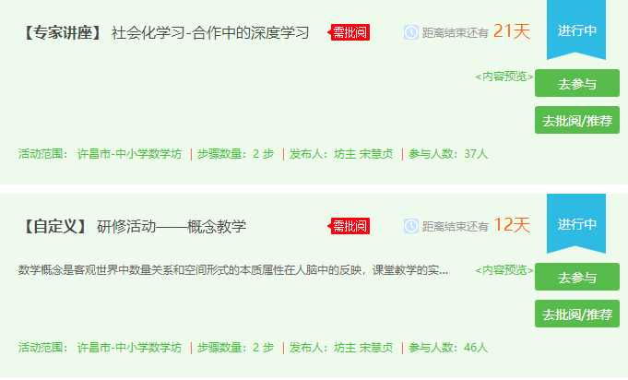
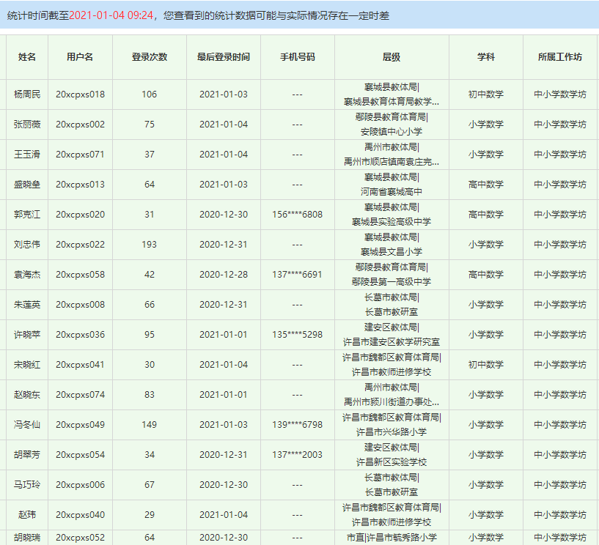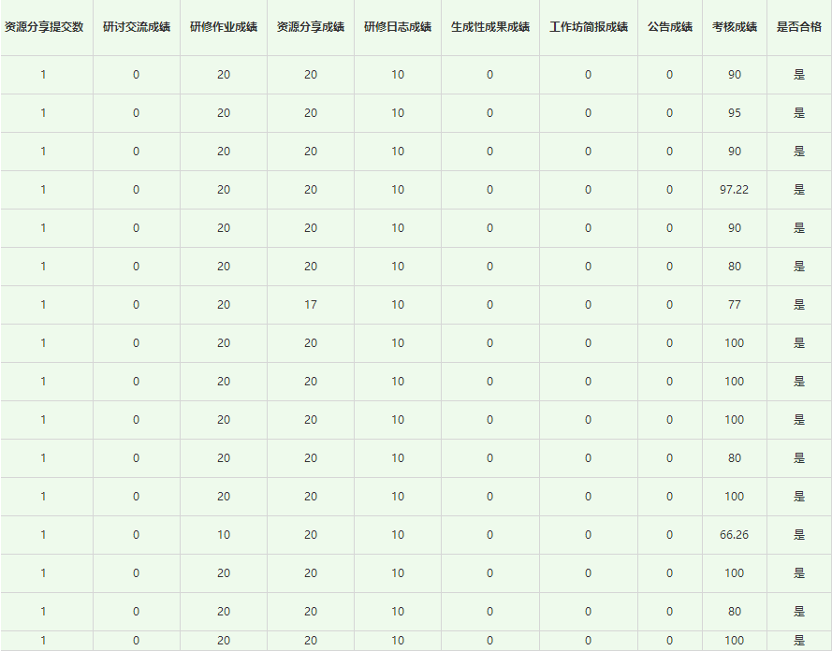
问渠那得清如许，唯有源头活水来，有“教师教育网”这泓深绿的渊源，有我们教师不减的学习热情，相信这股“活水”必将源源不断，汩汩流淌，滋养学生！

2021年1月4日

